 | 650000, Кемерово,  пр. Советский, 56, каб. № 210;  Тел. 365545;  Факс 366253 (для прессы);  E-mail: press-centr@fpok.ru;  www.fpok.ru
Михаил Махнев
Пресс-релиз №67 (5531) от 7.10.2024 г.
Ссылка на Федерацию профсоюзных организаций Кузбасса обязательна

Профсоюзы помогают приблизить победу
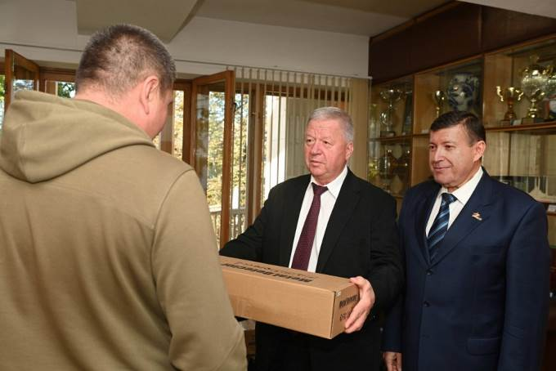
Федерация независимых профсоюзов России продолжает помогать бойцам Армии России и мирным жителям страны. 3 октября председатель ФНПР Михаил Шмаков передал сапёрам, работающим в Луганской Народной Республике, оборудование для разминирования, средства на покупку которого собрали члены профсоюзов.
Передавая оборудование командиру сапёрного взвода с позывным «Канадец», Михаил Шмаков пожелал всем нашим бойцам достойно и без потерь выполнять боевые задачи.
— Работайте спокойно, мы вас всегда поддержим, — подчеркнул председатель ФНПР. — Верим в вас и не сомневаемся, что победа будет за нами!
— Такое оборудование очень помогает в нашей работе, — поблагодарил «Канадец». — Позволяет очень точно определять взрывоопасные предметы. Причем в самой разной почве. А ведь мы работаем и в полях, и в лесу, и в жилой застройке. Даже в огородах. Приходят к нам бабушки, просят проверить грядки. Помогаем, конечно. Налаживаем мирную жизнь.
Сапёр рассказал, что только за последние полтора-два месяца бойцы его взвода обезвредили более 200 противопехотных мин и более 400 противотанковых. Эта опасная и трудная работа требует не только огромного напряжения физических и душевных сил, но и качественного оборудования. Всем этим и стараются помочь профсоюзы — ведь к бойцам отправились не только необходимые им приборы, но и поддержка каждого члена ФНПР.
Отметим, что профсоюзы активно работают над восстановлением мирной жизни в регионах страны, затронутых боевыми действиями. Так, 28 августа с рабочим визитом в городе Геническ побывал секретарь ФНПР – представитель ФНПР в ЮФО Дмитрий Чуйков. Эта поездка позволила оказать практическую помощь региональному профобъединению в наращивании темпа профсоюзной работы, а также способствовала установлению рабочих контактов с руководителями исполнительных органов государственной власти Херсонской области.
См.: https://www.solidarnost.org/news/profsoyuzy-pomogayut-priblizit-pobedu.html

** *** **
Понятие «студенческая семья» хотят закрепить законодательно
Депутаты от «Единой России» внесли в Госдуму законопроект, который официально определит понятие «студенческая семья». Как сообщили в пресс-службе партии, инициативу поддержало правительство.
По словам вице-спикера Госдумы Анны Кузнецовой, студенческой семьей будут считаться лица до 35 лет, обучающиеся по очной или очно-заочной форме в колледжах или вузах и воспитывающие ребенка (детей) в браке, а также одинокие родители указанного возраста. По ее данным, сейчас в вузах обучается более 22 тыс. студенческих семей, из них около 3 тыс. воспитывают детей до трех лет, а более 2 тыс. — детей от трех до семи лет.
— Наш законопроект призван стать основой для развития инфраструктуры и мер поддержки для этих семей, — подчеркнула вице-спикер.
Между тем, по данным Росстата, доля состоящих в браке студентов-очников в возрасте до 30 лет колеблется в пределах 3,6 –5,6%. Показатель значительно ниже, чем в целом среди россиян данного возраста. Рассказываем, какие меры поддержки студенческих семей реализуются в подведомственных Минобрнауки и Минздраву вузах и какие идеи предлагают профсоюзы, чтобы желание стать родителем не шло вразрез с желанием получить образование.
См.: https://www.solidarnost.org/news/ponyatie-studencheskaya-semya-hotyat-zakrepit-zakonodatelno.html
** *** **
Главная цель всех проектов, реализуемых в Кузбассе, — рост благосостояния жителей региона
Губернатор Кузбасса Илья Середюк принял участие в совместном совещании полномочного представителя Президента РФ в Сибирском федеральном округе Анатолия Серышева и Заместителя Председателя Правительства РФ Дмитрия Патрушева по вопросам социально-экономического развития регионов округа.
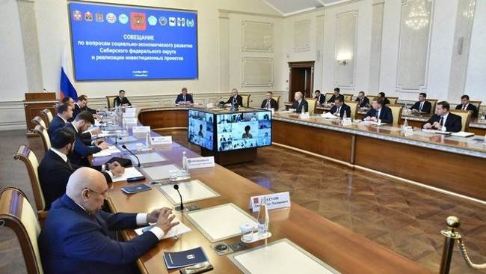
Полпред отметил, что роль и значение Сибирского федерального округа в современных условиях возрастает. «Сегодня округ — это опора для геополитического разворота на восток. Это также пространство, где сосредоточены научные, промышленные и природные ресурсы, которые вносят свой вклад в глобальную конкурентоспособность России», – сказал Анатолий Серышев. Важно обеспечить масштабное и ускоренное развитие Сибири, уверен он.
По словам полномочного представителя, региональные и федеральные органы власти системно и консолидировано проводят совместную работу, в частности, в рамках Стратегии социально-экономического развития Сибирского федерального округа до 2035 года и Плана ее реализации.
«По всем вопросам стратегического развития Сибири мы системно работаем с главами субъектов Федерации с привлечением научного и экспертного сообществ. Многое еще предстоит сделать. Уверен, что опыт сибирских регионов и поддержка Президента Российской Федерации и Правительства России помогут нам справиться с вызовами и обеспечить масштабное развитие Сибири как стратегически значимой территории страны», — заключил Анатолий Серышев.
В рамках совещания главы субъектов Федерации округа представили предложения, направленные на разрешение существующих сложностей и обеспечение поступательного комплексного развития всего округа.
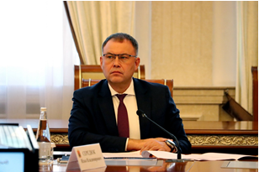
Илья Середюк рассказал о четырех ключевых проектах диверсификации экономики Кузбасса на 2021-2026 годы. Главными целями проводимой работы он назвал повышение уровня жизни и рост благосостояния населения региона.
На сегодняшний день благодаря реализации инвестиционных проектов создано 5 317 мест, направлено в развитие неугольных отраслей экономики более 76,3 млрд рублей инвестиций. Также губернатор Кузбасса отметил, что создан пул крупных инвестиционных проектов с общим объемом инвестиций около 1 трлн рублей и открытием 26 тысяч новых рабочих мест к 2030 году.
Еще одна точка роста экономики Кузбасса – развитие туристической отрасли. На сегодняшний день в создание туристической инфраструктуры и строительство жилых комплексов в Шерегеше планируется привлечь 209,3 млрд рублей частных инвестиций и создать более 13,5 тысячи новых рабочих мест.
Среди важнейших проектов губернатор назвал функционирование особой экономической зоны промышленно-производственного типа «Кузбасс», где уже реализуются 2 инвестиционных проекта в сфере химической промышленности. За I полугодие 2024 года привлечено 1,2 млрд руб. внебюджетных инвестиций.
Также ключевым проектом для развития экономики региона является строительство 4 жилых микрорайонов в Кемерове. За период с 2021 по I полугодие 2024 года за счет регионального бюджета на развитие инфраструктуры направлено 2,8 млрд рублей.
См. подробнее: https://ako.ru/news/detail/ilya-seredyuk-glavnaya-tsel-vsekh-proektov-realizuemykh-v-kuzbasse-rost-blagosostoyaniya-zhiteley-re

** *** **
Достойный труд нужен всем!
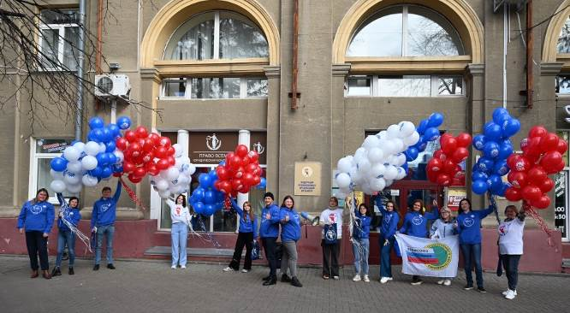
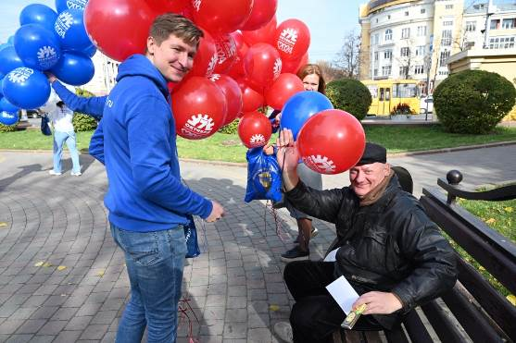
7 октября, во Всемирный день действий «За достойный труд!», Молодёжный совет Федерации профсоюзных организаций Кузбасса провёл информационную акцию в центре столицы Кузбасса.

На популярной в городе площадке у драматического театра и по дороге к нему активисты Молодёжного совета, работники аппарата ФПОК и её членских организаций поздравляли горожан с праздником и рассказывали о его сути. Вручали открытки, шарики и значки с эмблемой акции, шоколадки. Для многих стало откровением, что в понятие достойного труда, кроме высокой заработной платы входят также безопасные условия труда, социальные льготы и гарантии.
«Мне такое нравится!» – будто сам себе удивляясь, говорил мужчина средних лет. «Молодцы!» – поощрила активистов аплодисментами кемеровчанка.
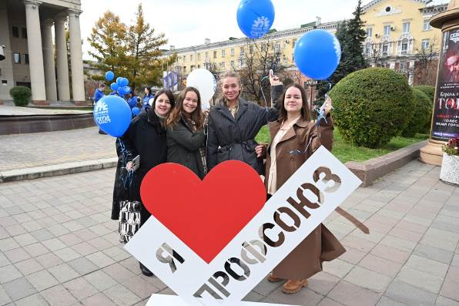
В течение часа звучали энергичные патриотические песни, славящие Россию, Кузбасс и людей труда, было роздано 300 шаров, значков и шоколадок.
«Цель нашей акции – информировать людей и привлечь их к тематике достойного труда. Молодым людям, с которыми я лично беседовала, было интересно узнать об истории этого дня, целях работы профсоюзов. Люди отходили от нас с улыбкой, и сегодня для них работа профсоюза стал чуточку ближе и понятнее», - отметила Наталья Мокрушина, председатель Молодёжного совета ФПОК.

** *** **
Социальные партнёры обсудили важные вопросы
3 октября, в рамках Всероссийской акции профсоюзов, в Прокопьевском муниципальном округе прошло заседание трехсторонней комиссии по регулированию социально-трудовых отношений.
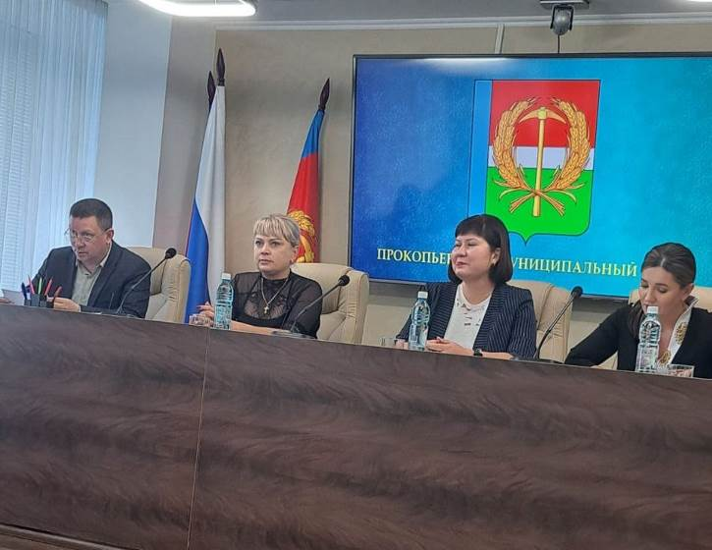
В заседании приняли участие первый заместитель главы Прокопьевского муниципального округа Константин Краморов, заведующие юридическим отделом и отделом социально-экономической защиты Кузбасской общественной территориальной организации Росуглепрофа Оксана Масюк и Надежда Глушенкова, руководители и специалисты промышленных предприятий.
На заседании рассмотрены такие важные вопросы, как возможность повышения и индексации заработной платы работников на предприятиях Прокопьевского муниципального округа, меры поддержки лиц с семейными обязанностями, зафиксированные в коллективном договоре, создание безопасных условий труда, причины производственного травматизма и ряд др.
По первому вопросу выступил Константин Краморов. По его данным, за 1 полугодие 2024 года общая численность занятых на крупных и средних предприятиях округа составила 22713 человек, что на 77 человек меньше, чем в соответствующем периоде прошлого года.
В связи с внедрением в производство современного оборудования и техники наблюдается не только снижение несчастных случаев на производстве, но и увеличение работодателями заработных плат, что способствует развитию предприятий и развитию экономики в целом по Кузбассу.
Ежегодно на предприятиях округа увеличивается заработная плата. Так, среднемесячная заработная плата за 1 полугодие 2024 года на крупных и средних предприятиях Прокопьевского муниципального округа составила 96244 рубля, что выше уровня прошлого года на 14%.
За 1 полугодие 2024 года наблюдается рост заработной платы:
- в сфере сельского хозяйства на 24%;
- в сфере строительства на 22,2%;
- в сфере обеспечения электрической энергии, газом и паром на 19%;
- в сфере торговли на 15,7%;
- в сфере транспортировки и хранения на 14,5%;
- в угольной отрасли на 13,6%.
О мерах поддержки лиц с семейными обязанностями доложила присутствующим Оксана Масюк.
Профсоюзы выступают за повышение реального содержания заработной платы, обязательность распространения отраслевых и региональных соглашений на всех работодателей, чтобы защитить, в том числе, интересы работников с семейными обязанностями. На предприятиях, входящих в территориальную организацию, проводится индексация заработной платы выше уровня инфляции. Рост зарплаты с начала года составил от 15 до 21 процента.
На предприятиях АО «Шахтоуправление «Талдинское-Кыргайское» и АО «Шахтоуправление «Талдинское-Южное», в рамках коллективного договора, оказываются следующие меры поддержки:
-предоставляются дополнительные отпуска без сохранения зарплаты одному из родителей (опекуну), воспитывающему детей – учащихся младших классов в День знаний;
-работникам, находящимся в отпуске по уходу за ребёнком в возрасте до 3 лет, выплачивается материальная помощь, при рождении двух и более детей – на каждого ребёнка;
-всем работницам предоставляется дополнительный оплачиваемый отпуск продолжительностью не более 8 календарных дней.
-оказывается материальная помощь молодым работникам при вступлении в брак впервые; обеспечивается 1 раз в 3 года санаторно-курортное оздоровление, включая «Мать и дитя», для имеющих статус мать-одиночка, с детьми от 3 до 7 лет.
В организациях Кузбасской общественной территориальной организации Росуглепрофа реализуются три проекта, нацеленные на поддержку членов профсоюза и членов их семей: «Профсоюзный дисконт», «Профкурорт» и «Профсоюзный кинопрокат».
Представители промышленных предприятий подробно рассказали о действующих мерах поддержки лиц с семейными обязанностями и производственном травматизме.

** *** **
Профсоюзные знатоки
«ПрофКвиз» собрал 5 октября шесть десятков участников – представителей ППО «ЗапСиб» ГМПР, «Кузнецкие ферросплавы» ГМПР, «НКАЗ» ГМПР, ППО «Комбинат питания» ГМПР, а также преподавателей и студентов отраслевых техникумов – Кузнецкого индустриального и Кузнецкого металлургического. Организатор мероприятия – Кемеровская ТПО ГМПР.
Традиционно интеллектуальная битва приурочена ко Всемирному дню действий «За достойный труд!».
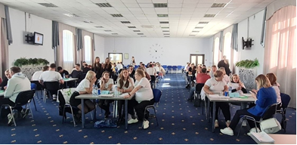
Поскольку в этом году главная профсоюзная акция направлена на защиту и укрепление семьи, организаторы предложили членам профсоюза привести на игру родных. Чем многие с радостью воспользовались.
Эту игру также решено было провести в память безвременно ушедшего от нас Олега Ивановича Антоненко, который более 10 лет был заместителем председателя Кемеровской ТПО ГМПР. «ПрофКвиз» - 2023 стал последним мероприятием, где с нами был Олег Иванович. Присутствующие посмотрели ролик в память о друге и почтили его память.
Игроков поприветствовала зампредседателя Кемеровской ТПО ГМПР Ирина Воробьёва. Судейскую коллегию возглавил председатель Федерации профорганизаций Кузбасса Олег Маршалко.
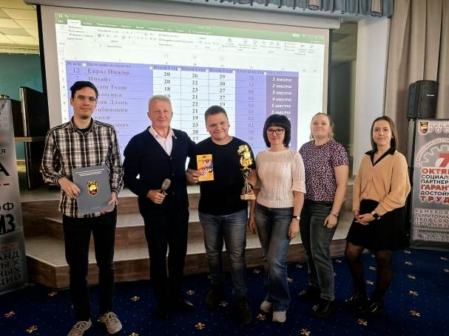
Около трёх часов ребята разгадывали логические загадки, узнавали фильмы и музыку, пытались понять «творчество» нейросетей. Конечно же, один из блоков был полностью посвящён профсоюзной тематике.
В итоге самое большое количество баллов набрала команда ЭТО «ЕВРАЗ-ИНЖИР» (ППО «ЗапСиб» ГМПР);
Вторые – «Инсайт» (ППО «ЗапСиб» ГМПР);
Замкнули тройку лидеров – «ДРИМ ТИМ» (ППО «Кузнецкие ферросплавы» ГМПР).
Жюри выбрали самую веселую, сплоченную, быструю и интеллектуальную команды, а также лучших интеллектуалов среди женщин и мужчин.
Победители и призёры получили дипломы, кубки, а также призы от Федерации профсоюзных организаций Кузбасса.
См. https://vk.com/gmpr42
** *** **
Профсоюз принял участие в «Классной работе»
В Кузбассе завершился IV региональный форум «Классная работа», одним из организаторов которого стала Кузбасская региональная организация Профсоюза народного образования и науки РФ.
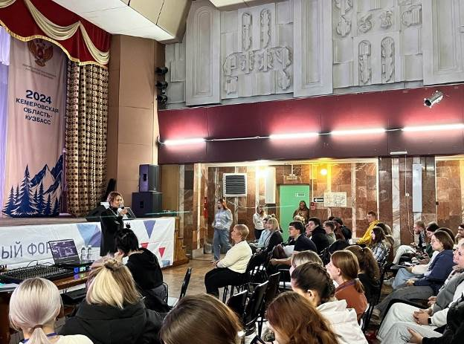
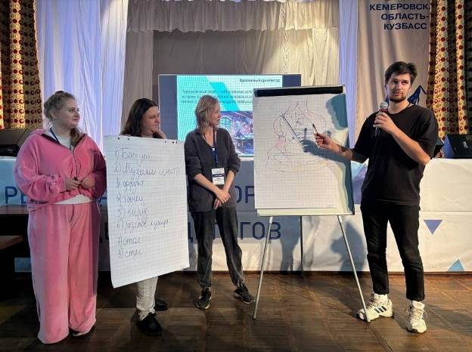

На четыре дня оздоровительно-образовательный профильный центр «Сибирская сказка» стал центром притяжения для 350 молодых педагогов – воспитателей, педагогов дополнительного образования, учителей и преподавателей СПО.
Площадки и мероприятия форума стали отличной возможностью для молодых педагогов, чтобы познакомиться с эффективными педагогическими практиками и услышать мнения специалистов по широкому кругу вопросов.
Важной частью стало общение молодых педагогов с министром образования Кузбасса. Софья Балакирева подчеркнула значимость современного молодого педагога для системы образования и ответила на актуальные для участников вопросы.
IV региональный форум молодых педагогов «Классная работа» стал для педагогов уникальной возможностью живого общения с коллегами из разных муниципалитетов региона, возможностью учиться не только у более опытных педагогов и экспертов, но и друг у друга, позволил приобрести новых друзей, напитаться яркими впечатлениями, свежими идеями и вдохновением для дальнейшей работы.
См. https://vk.com/kripkipro

** *** **
Профсоюз организовал спортивный праздник
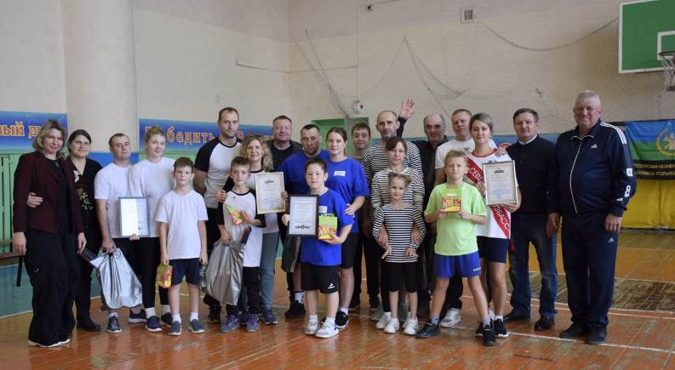
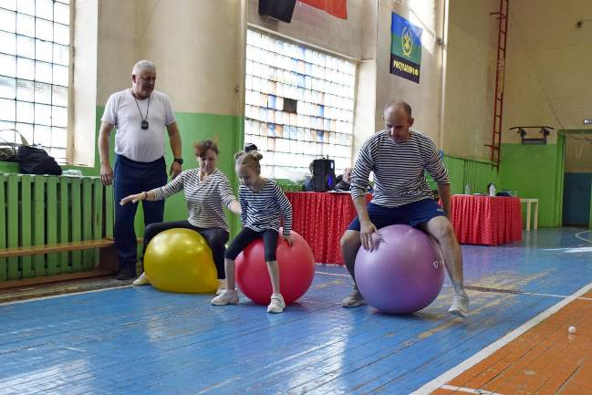
Кузбасская общественная территориальная организация Росуглепрофа в рамках Года семьи и Всемирного дня действий профсоюзов «За достойный труд» 5 октября 2024 года провела среди первичных профсоюзных организаций севера Кузбасса, находящихся на профсоюзной обслуживании, спортивный праздник «Папа, мама, я – спортивная семья»

В спортивном празднике на севере Кузбасса в городе Березовском приняли участие пять команд – шахт «Первомайская» и «Березовская», ЦОФ «Березовская», НЦ ВостНИИ и Специализированной шахтной энергомеханической компании (СШЭМК). Состав команды – 3 человека: папа, мама и ребенок. Пол ребенка не учитывается. Возраст ребенка – 8 – 10 лет. Команде необходимо было иметь название, девиз и единообразную форму.
Участников приветствовал заместитель председателя Кузбасской общественной территориальной организации Росуглепрофа Василий Бруско.
Первый конкурс «Представление команды». Визитные карточки команд – это, несомненно, было их обаяние, остроумие, способности и талант, трудолюбие и умение подать себя.
Лучшими в этом конкурсе стали семья Ивановых (НЦ ВостНИИ) и семья Штопель (СШЭМК).
Спортивная эстафета состояла из 7 этапов, которые все команды проходили по очереди, согласно жеребьевке.
В первом этапе вся команда по очереди обводила конусы клюшкой для хоккея с мячом, во втором – переправлялась через «болото» по «кочкам», в третьем – ребенок доставлял с помощью обруча родителей из пункта А в пункт Б, в четвертом – бежали через барьеры, в пятом – бросали мячи в корзину, в шестом – проносили на ракетке теннисный шарик и в заключение вся команда прыгала на фитболах.
Бодрое настроение, спортивный задор, командная работа, взаимовыручка царили на спортивной площадке.
В этот день победили все, потому что каждая семья – команда! Каждая команда проявила сплочённость и волю к победе, а все участники вместе – это большая профсоюзная семья.
По итогам спортивного праздника «Папа, мама, я – спортивная семья» всем семьям были вручены Благодарственные письма Кузбасской общественной территориальной организации Росуглепрофа, спортивные подарки, а каждому ребенку – рюкзачок со сладостями.
Победителями праздника стали семья Ивановых (НЦ ВостНИИ), серебряные призеры – семья Шатовых (шахта Первомайская), а бронзовыми – семья Штопель (СШЭМК), которые были награждены Почетными грамотами и денежными премиями.
См. подробнее: https://t.me/kuzbass_rosuglreprof

** *** **
В большой семье большое счастье
В рамках Года семьи и Всемирного дня действий профсоюзов «За достойный труд» в первичных профсоюзных организациях Кузбасской общественной территориальной организации Росуглепрофа проходят награждения и поощрения многодетных семей членов профсоюза.
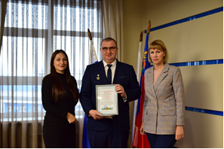
Благодарственное письмо Кузбасской общественной территориальной организации Росуглепрофа вручено главе семьи, в которой воспитывается 9 детей, Андрею Примаку – механику участка буровых работ ООО «Разрез «Березовский».
Андрей Примак работает на разрезе Березовском более 7 лет, устраивался на должность дорожного рабочего. На своем трудовом пути горняк занимал различные должности, был мастером, а потом и механиком дорожного участка. На каждом направлении, в котором довелось поработать, всегда успешно справлялся с производственными задачами. В 2022 году награжден медалью «За добросовестный труд. 75 лет Дню шахтера».
Личная жизнь горняка не менее успешна, чем трудовая. В семье Андрея Примака 4 девочки и 5 мальчиков, не считая внука. Самому старшему, Александру, 27 лет. Младшему, Роману, 12 лет. Взрослые дети, Александр и Анастасия, живут самостоятельной жизнью. Александр пошел по стопам отца и трудится помощником машиниста буровой установки на «Березовском», а Анастасия завершила высшее образование и работает в сфере IT. Младшие дети радуют родителей успехами в обучении, тягой к искусству и спорту. Досуг в семье горняка принято проводить с пользой – это совместные походы в театры, музеи или активный отдых за городом.
«Ничего сложного – девять детей это почти также как один или двое, только посуды больше – шутит Андрей Примак, – я рад, что у меня такая большая семья, это делает мою жизнь по настоящему яркой, насыщенной и разнообразной».
См. https://t.me/kuzbass_rosuglreprof

